Fecha: 16 de mayo de 2013

Boletín de prensa Nº 727

CONSOLIDAN ALIANZA PARA APOYAR A MADRES GESTANTES Y LACTANTES

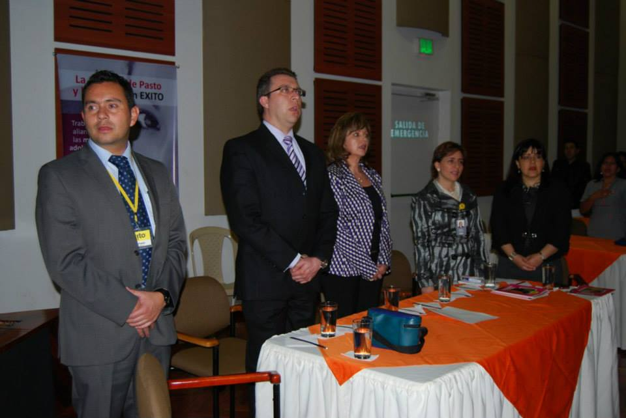

En el lanzamiento de la Alianza entre la Alcaldía de Pasto y la Fundación Éxito denominada “Abrazo de Amor” y que beneficia a madres gestantes y lactantes, un total de 50 adolescentes entre los 14 y 18 años de edad, que se encuentran en el primer y sexto mes de gestación de población vulnerable, ya hacen parte de la iniciativa que incluye atención psicológica, social, nutrición y capacitaciones en diferentes programas de promoción de la salud.

Según Sandra Zuluaga, Líder de Asignaciones de Recursos de la Fundación Éxito, el 19 por ciento de los embarazos en Colombia se presenta en menores de 18 años. La fundación aporta la entrega de mercados y ropa para las beneficiarias del proceso.

Uno de los propósitos de la alianza, es implementar un programa piloto con madres primigestantes – adolescentes para que se conviertan en gestoras del fortalecimiento de conocimientos, actitudes y prácticas adecuadas ampliadas y fortalecidas a través de cuatro ejes: salud, educación, nutrición y la parte psicosocial.

Cabe destacar que la Fundación Éxito, es una entidad sin ánimo de lucro creada para focalizar la inversión social del Grupo Éxito de manera estratégica, sostenible e inclusiva. Su gestión está concentrada en la atención integral a la primera infancia, con un enfoque en la nutrición apropiada de los niños y en la de las madres gestantes y lactantes. Esta entidad nace hace más de 30 años y su gestión tiene impacto en 23 departamentos del País.

Contacto: Secretaria de Bienestar Social, Laura Martínez Baquero:3016251175

GESTIONARÁN RECURSOS PARA CONFORMAR ARCHIVO MUNICPAL

El Secretario General de la Alcaldía de Pasto, Guillermo Romo Insuasty, indicó que el traslado del Archivo Municipal, es el primer paso para la conformación de un espacio que cumpla las disposiciones de ley, también informó que la Administración se encuentra gestionando recursos para la recuperación de la casona del Concejo de Pasto.

El funcionario indicó que en la Casa de Don Lorenzo, solo se encontraba un 10% del archivo del municipio, además ya no era factible almacenar más documentos, por lo cual se decidió trasladarlo al edificio Jácome, donde se va a mejorar la capacidad de almacenamiento.

Romo Insuasty agregó que la Administración Municipal busca los recursos y la viabilidad de un proyecto que permita a la ciudad tener un archivo que cumpla las normas requeridas. Por otra parte informó sobre la gestión ante el Gobierno Nacional, para conseguir los recursos que permitan hacer las reparaciones locativas a la Casona donde funcionaba el Concejo de Pasto y la Secretaría de Educación.

“En la última vista del presidente Juan Manuel Santos Calderón, el Alcalde Harold Guerrero López, expuso esta situación y el mandatario de los colombianos se comprometió a buscar la forma de apoyar al municipio para la recuperación de esta Casona, el estudio de vulnerabilidad que presenta el inmueble, cuesta alrededor de los 60 millones de pesos y con base en ese estudio se gestionarán los recursos totales para la reconstrucción. Hay que destacar la labor de nuestro alcalde por que sigue gestionando el apoyo para resolver este y muchos problemas de la ciudad”, indicó.

Contacto: Secretario General, Guillermo Romo Insuasty. Celular: 3006513743

JORNADAS DE CAPACITACION ESCUELA DE LIDERAZGO Y DEMOCRACIA PARTICIPATIVA
La Alcaldía de Pasto a través de La Secretaria de Desarrollo Comunitario en el desarrollo del proyecto ESCUELA DE LIDERAZGO Y DEMOCRACIA PARTICIPATIVA, informa a todos los participantes que se inscribieron a los diplomados de Gestión ambiental y Convivencia Ciudadana presentarse el día sábado 18 de mayo de 2013 en las instalaciones de la Universidad de Nariño (VIPRI) a las 7:50 a.m. para la realización de la segunda sesión.
Teniendo en cuenta que el SENA se encuentra en paro les informamos a los participantes al diplomado de Emprendimiento Empresarial que tienen empresa, presentarse en las instalaciones de la I.E.M. INEM Pasto, a las 7:50 a.m., el día sábado 18 de mayo de 2013 para la realización de la primera sesión.
Contacto: Secretaria de Desarrollo Comunitario, Patricia Narváez Moreno. Celular: 3014068285

ESTUDIANTES MEJORAN SU NIVEL ACADÉMICO CON LA LECTURA
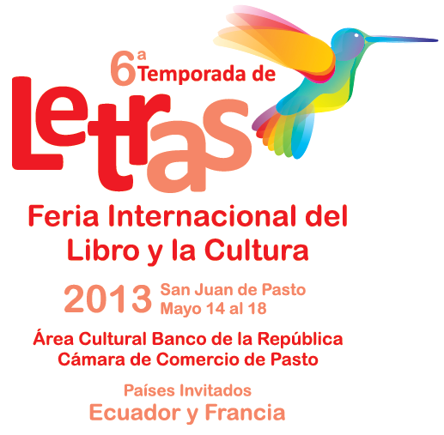
Docentes y estudiantes del Centro Educativo Municipal El Campanero, del corregimiento de Catambuco, expusieron su proyecto, ‘La magia de los libros’, en el marco de la ‘Sexta temporada de letras - Feria internacional del libro y la cultura’, que se realiza en el Banco de la República. Esta iniciativa que se trabaja desde hace dos años con niños, niñas y adolescentes, ha permitido congregar a 430 pequeños en torno al hábito de la lectura.

Según la docente del establecimiento, Yaneh García, el bajo rendimiento académico de los alumnos, la llevó junto con otros maestros, a diseñar una estrategia lúdica y educativa que los motivara durante las clases. Es así como nace el proyecto ‘La magia de los libros’ que ha logrado convocar a padres de familia y comunidades de otros corregimientos.

“Antes los niños pensaban en terminar su primaria para salir a trabajar en el campo, pero desde que los chicos están dedicados a sus estudios y en particular a la lectura, desean culminar una carrera universitaria y ser personas que le aporten a la sociedad”, manifestó la docente, Yaneth García quien precisó que con el apoyo de la Secretaría de Educación Municipal dotaron una biblioteca con libros para todas las edades.

Contacto: Secretario de Educación, Jaime Guerrero Vinueza. Celular: 3164244300

PRIMER CONVERSATORIO SOBRE DESARROLLO Y TECNOLOGÍA

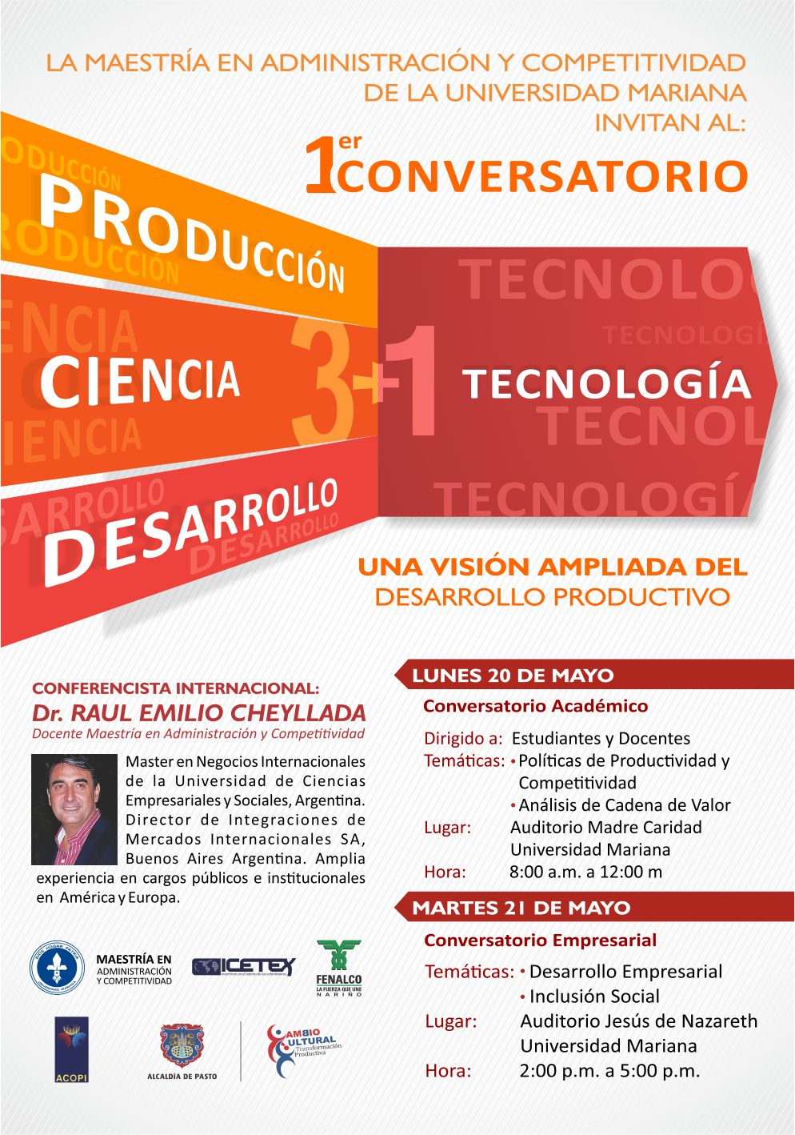

Este lunes 20 y martes 21 de mayo se llevará a cabo el conversatorio "Producción, ciencia, desarrollo y tecnología: una visión ampliada del desarrollo productivo”, que estará direccionado por Raúl Emilio Cheyllada, Máster en Negocios Internacionales de la Universidad de Ciencias Empresariales y Sociales de Argentina. El evento que es apoyado por la Secretaria de Desarrollo Económico de la Alcaldía de Pasto, busca fortalecer la proyección empresarial de la Región.

El escenario elegido para llevar a cabo este conversatorio es la Universidad Mariana y está dirigido a estudiantes y docentes. Para el día 20 de mayo, la jornada se realizará desde las 8:00 de la mañana hasta el medio día; el 21, la actividad se desarrollará desde las 2:00 hasta las 5:00 de la tarde. Las inscripciones se efectuarán en el lugar del evento.

Contacto: Secretario de Desarrollo Económico, Armando Miranda: 3007807080

INVITAN A JORNADA DE CONVIVENCIA EN SAN DIEGO NORTE



Con el propósito de fortalecer los servicios que presta la Administración Municipal, la Secretaría de Gobierno invita a líderes, estudiantes, padres de familia y comunidad en general, a participar de la jornada de convivencia, acceso a la justicia y seguridad ciudadana que se realizará el sábado 18 de mayo en el polideportivo del barrio San Diego Norte, Comuna 12, desde las 2:00 de la tarde.

Contacto: Secretario de Gobierno, Gustavo Núñez Guerrero. Celular: 3206886274

CONCURSO DE MÉRITOS PARA CURADORES URBANOS I Y II

La Alcaldía de Pasto declaró desierto el proceso de selección de curadores urbano I y II de la ciudad. Para más información, visite la página web www.pasto.gov.co

ENTREGAN SILLAS DE RUEDAS A NIÑOS DEL PROGRAMA DE DISCAPACIDAD
Un total de 18 niños con discapacidad recibieron igual número de sillas de ruedas pediátricas, las cuales fueron gestionadas por la Secretaria de Bienestar Social ante el Instituto Departamental de Salud de Nariño, que se encarga de hacer los trámites respectivos al Ministerio de la Protección Social para la consecución de las ayudas técnicas.
En menos de un mes, ya han sido entregadas 35 sillas en la parte urbana y rural de la ciudad. Los beneficiarios quedaron satisfechos por las ayudas y agradecieron la voluntad administrativa y social que ha venido desarrollando la Secretaría en apoyo a las poblaciones más necesitadas.
La primera dama de Pasto, Patricia Mazuera, quien estuvo presente en el evento manifestó que gestionará con la empresa privada otro tipo de ayudas que sirvan para solventar las necesidades de los más vulnerables y mejorar las condiciones de vida. La entrega de los elementos también contó con la presencia de representantes del Club Rotario.

Pasto Transformación Productiva

María Paula Chavarriaga Rosero
Jefe Oficina de Comunicación Social
Alcaldía de Pasto

